Лабораторная работа №1
Выполнил студент:
21312 группы
Корзун Арсений
- Используем cd для перехода в нужную папку. Pwd для показа директории в которой мы находимся
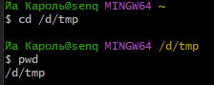
- Далее задаем настройки Git для отслеживания авторов изменений. Ключ -global означает, что для всех репозиториев будут действовать одни и те же настройки.
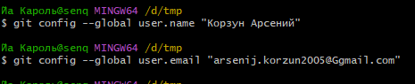
- Инициализируем репозиторий в текущей пустой папке, используя git init. При использовании команды ls -a мы увидим, что в папке появились скрытые папки для служебных целей, созданные git
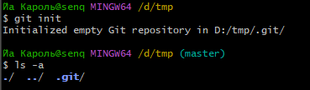
- Даже если мы создадим новую папку GitRepo и перенесем туда нашу папку tmp – скрытые файлы будут по-прежнему на месте т.е это по-прежнему репозиторий
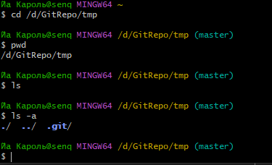

- Дадим команду Git status Эта команда показывает, в каком состоянии в данный момент находится наш репозиторий.
В данном случае Git сообщает, что фиксировать нечего, изменений внутри репозитория не было. Т.о. к абсолютному пути репозиторий не привязан.
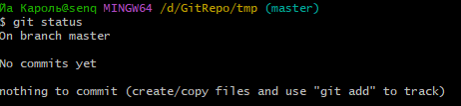
- Создадим файл readme.txt. Мы видим, что появился неотслеживаемый файл (Untracked files). Т.е. в нашем репозитории появились посторонние файлы, которые Git видит, но пока не отслеживает.
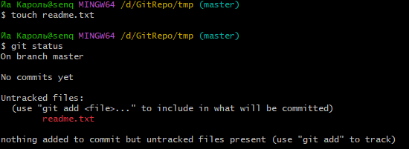
- Передадим файл под контроль Git. Снова проверим git status, на этот раз Git видит этот файл, и сообщает, что он появился в репозитории. Дальше зафиксируем изменения использую коммит
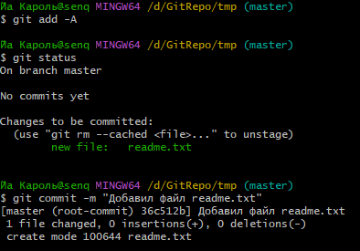
- Дальше внесем изменения в файл readme.txt, напишем там “Hello world!”. Снова используем git status и git сообщает о том, что файл был изменен. Фиксируем и коммитим новые изменения. Для того, чтобы посмотреть историю коммитов, нужно использовать команду git log
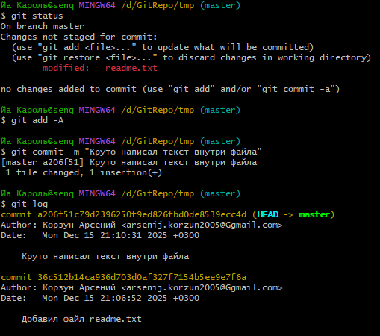
- Создадим в нашей папке еще один файл test.txt, напишу внутри него TEST. В файле readme.txt добавлю пару восклицательных знаков. Таким образом мы получим два изменения в репозитории. Индексируем оба файла и коммитим их.
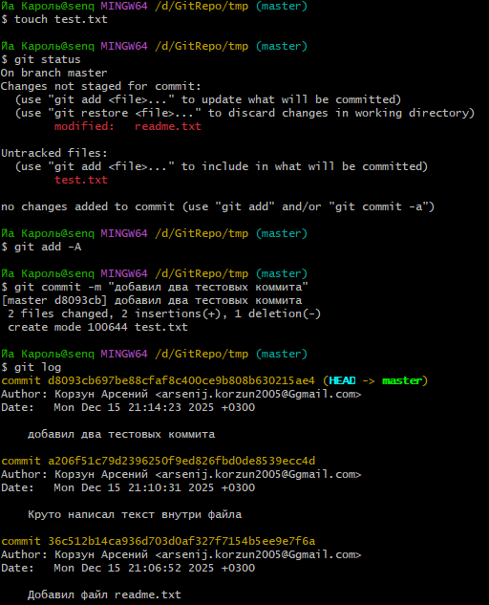
- Далее клонируем репозиторий из гита и проверим соединение. Добавим в новой папке Hello.txt, зафиксируем и закоммитим его
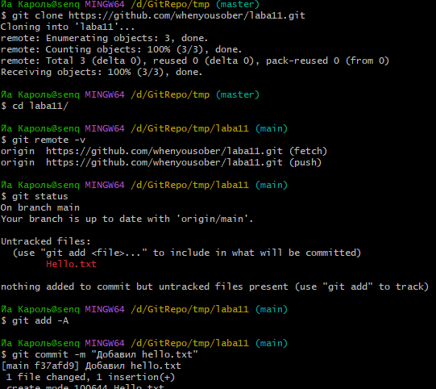
- Далее создадим токен на git и поключим его к gitbash через git remote set-url origin
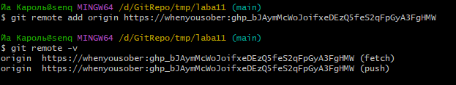
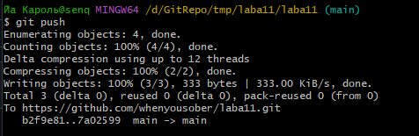
- Убеждаемся, что файл отправился в репозиторий на гитхабе
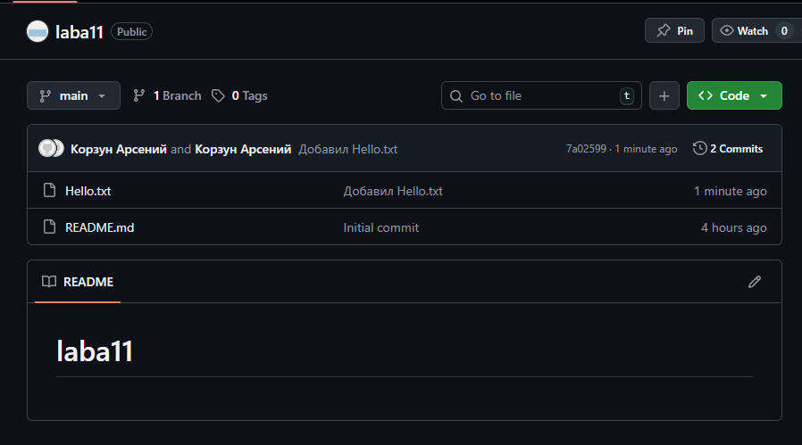
- Отправим отчет по 1 лабе туда же

